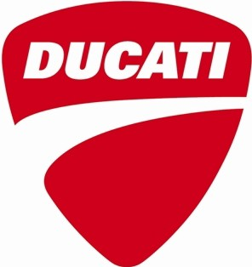

**XDiavel**

**Bicylindre en L avec distribution desmodromique à calage variable (DVT)**

CYLINDREE

1 262 cc

PUISSANCE

152 cv à 9 500 tr/min

COUPLE

12,8 kg/m à 5 000 tr/min

TRANSMISSION FINALE

Par courroie

EMBRAYAGE

Multidisques à bain d'huile avec système d'assistance et d'antidribble, et commande hydraulique

SUSPENSION AVANT

Fourche ajustable de 50 mm de diamètre

FREIN AVANT

2 disques semi-flottant de 320 mm, étriers à 4 pistons Brembo monobloc à fixation radiale. ABS de courbe Bosch de série

SUSPENSION ARRIERE

Mono-amortisseur entièrement réglable. Ajustement de la pré-charge et de la détente avec bombonne séparée. Mono-bras oscillant renforcé avec un treillis tubulaire en acier

ROUES

Jantes en alliage léger, Pneumatiques Pirelli Diablo Rosso 2

RESERVOIR

18 L

HAUTEUR DE SELLE

755 mm

POIDS

A sec : 220 kg / En ordre de marche : 247 kg

EQUIPEMENT DE SÉRIE

Modes de Conduite - Ducati Safety Pack (ABS de courbe Bosch + anti- patinage) - Assistance au départ arrêté Ducati Power Launch (DPL), Régulateur de vitesse - Hands-free - Feu avant entièrement à LED - Commodos rétro-éclairés.

ENTRETIEN

Révision simple : 15 000 km ou 12 mois Contrôle du jeu aux soupapes : 30 000 km

GARANTIE

24 mois, kilométrage illimité

COLORIS

Matt Liquid Concrete Grey

VERSIONS DISPONIBLES

Biplace

**PRIX PUBLIC TTC CONSEILLE: 21 590 €**

Transport et mise en route compris, carte grise en sus.